Limoges le 06 février 2017

Messieurs bonjour,

afin de répondre à votre demande publiée sur le site internet actuel de la ligue du Centre-Ouest, le Limoges Football Club par le biais de son équipe, vous propose un logo et divers slogans pour représenter la Ligue de football Nouvelle Aquitaine.

Projet de Logo de la Ligue de Football Nouvelle Aquitaine

Hormis LNFA, le sigle officiel de la nouelle ligue et le coq, sigle officiel de la Fédération Française de Football, ce projet de logo de la Ligue de Football Nouvelle Aquitaine repésente en son sein les 12 districts.
La couleur violette de la liste «Nouvelle Aquitaine Nouvelle Ère» coduite par M. Saïd Ennjimi, est reprise sur l’ensemble du logo.
Coïncidence, mais cette couleur est celle du vignoble Bordelais, la plus grande région viticole de France.
De plus, au travers de la carte géographique de cette ligue, il faut y voir la forme assez fidède d’une grappe de raisins rouges.
En outre deux points matérialisant le siège de la nouvelle ligue à Puymoyen et son antenne du Bouscat, figurent bien en lieu et place de leur implantation officielle.
Les écrits de couleur or témoignent d’une volonté de considérer cette nouvelle ère de gestion comme un trésor dans l’attente de nombreux membres.
Alors, sur l’ensemble de cette ligue qui représente en grande partie le sud-ouest, force est de constater que ce logo sur le thème du vignoble Bordelais, 1ère région viticole de France, est donc parfaitement approprié pour représenter cette nouvelle ligue.

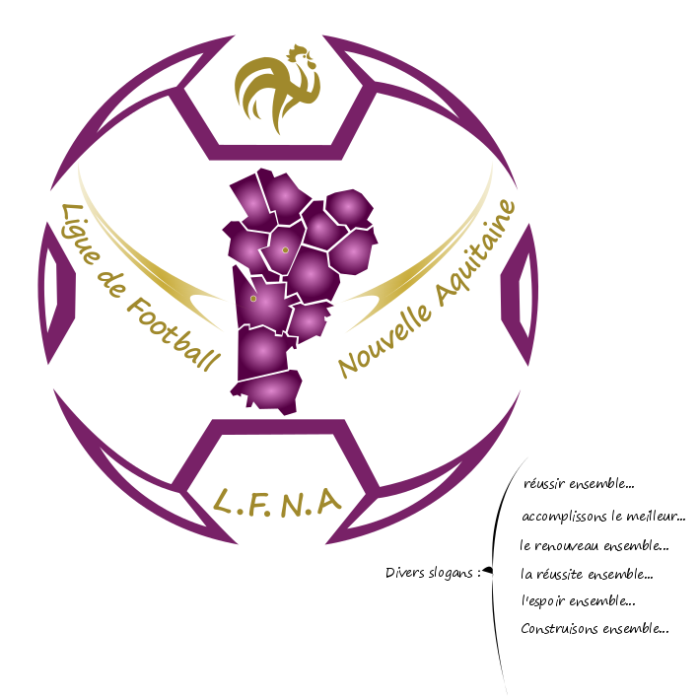
Veuillez recevoir nos salutations sportives
LIMOGES FOOTBALL CLUB.

